Лабораторна робота №5

Робота на web- сторінках з текстовою інформацією

Мета роботи: практичне засвоєння методів та властивостей об’єкту String і методу write() об’єкту document для генерації web- сторінок.

Теоретична частина лабораторної роботи

Метод і властивості об’єкту String
Об’єкт String призначений для роботи в скриптах з рядковими (текстовими) даними. При зверненні до властивостей і методів об’єкту String, використовують синтаксис:
рядковий_літерал.ім’я_властивості,
рядковий_літерал.ім’я_методу(),
ім’я_рядкової_змінної.ім’я_властивості,
ім’я_рядкової_змінної.ім’я_методу().
Можна також створити посилальне ім’я на об’єкт String за допомогою оператора new, як для інших зумовлених об’єктів:
посилальне_ім’я=new String([параметр]);
де параметр рядковий літерал будь якої довжини. Цей параметр може бути відсутнім.
Об’єкт String має єдину властивість length, яка повертає кількість символів строки (тексту).
Об’єкт String має два типи методів, які або безпосередньо впливають на рядок або повертають рядок, форматований засобами HTML.
Деякі методи об’єкту String, що повертають рядок у вигляді HTML коду з відповідними тегами, наведені в таблиці нижче. Якщо такий рядок відкрити у браузері, то він буде мати форматування, яке ці теги забезпечують. Ці методи не мають параметрів.
Метод об’єкту String() | Що забезпечує
big() | Створює рядок в форматі HTML с тегом контейнером <big></big>
bold() | Створює рядок в форматі HTML с тегом контейнером <b></b>
italics() | Створює рядок в форматі HTML с тегом контейнером <i></i>
small() | Створює рядок в форматі HTML с тегом контейнером <small></small>
strike() | Створює рядок в форматі HTML с тегом контейнером <strike></strike>
sub() | Створює рядок в форматі HTML с тегом контейнером <sub></sub>
sup() | Створює рядок в форматі HTML с тегом контейнером <sup></sup>
Деякі методи об’єкту String, що безпосередньо впливають на рядок наведені в таблиці нижче.
Метод об’єкту String() | Що забезпечує
charAt(n) | Повертає символ рядка. Де n ‒ параметр методу, який є цілим числом, що визначає позицію символу в рядку. Позиція відраховується з ліва направо від 0. Наприклад, наведений нижче код  var y="Программные и инструментальные средства веб-дизайна";  y=y.charAt(7); alert("Символ: "+y);  виведе в діалогове вікно символ «м» у вигляді рядка «Символ: м».
charCodeAt(n) | Повертає код символу рядка (ASCII або Unicode), звичайно у вигляді десяткового числа. Наприклад, наведений нижче код  var y="Программные и инструментальные средства веб-дизайна";  y=y.charCodeAt(7); alert("Код: "+y);  виведе в діалогове вікно Unicode букви кирилиці «м» у вигляді рядка «Код: 1084».
concat(параметр) | Забезпечує конкатенацію двох рядків. Параметром методу може бути посилальне ім’я на об’єкт String або рядковий літерал. Наприклад, наведений нижче код  var y="Введение"; var x=" в HTML";  y=y.concat(x); alert("Рядок: "+y);  виведе в діалогове вікно рядок «Рядок: Введение в HTML».
toLowerCase(пар.) | Переводе вміст рядка в нижній регістр. Параметром методу пар. може бути посилальне ім’я на об’єкт String або рядковий літерал. Наприклад, наведений нижче код  var y="Введение в HTML";  y=y.toLowerCase(y); alert("Рядок: "+y);  виведе в діалогове вікно рядок «Рядок: введение в html».
toUpperCase(пар.) | Переводе вміст рядка у верхній регістр. Параметром методу пар. може бути посилальне ім’я на об’єкт String або рядковий літерал. Наприклад, наведений нижче код  var y="Введение в HTML";  y=y.toUpperCase(y); alert("Рядок: "+y);  виведе в діалогове вікно рядок «Рядок: ВВЕДЕНИЕ В HTML».
substring(n1,n2) | Вилучає частину рядка від символу з позицією n1 до символу з позицією n2.

Генерування web-сторінок методом write об’єкту document

Об’єкт document пов’язаний з HTML документом в цілому. Він є об’єктом клієнта другого рівня ієрархії. Об’єкт document підпорядкований об’єкту window, тому звернення до нього у скриптах здійснюється за допомогою синтаксичних конструкцій:
window.document або document,
оскільки об’єкт window передбачається за замовченням.
Для звернення до властивостей і методів об’єкту document застосовують наступні синтаксичні конструкції:
document.ім’я_властивості, document.ім’я_методу().

Метод write() для генерації web- сторінок програмним шляхом
Для генерації web- сторінки в скриптах програмним шляхом використовують оператор, який має наступний синтаксис:

document.write("рядок");,

де літерал “рядок” є параметром методу. Якщо цей рядок містить теги мови HTML, то браузер виводить на сторінку елементи, що створюються цими тегами.
Наприклад, треба виконати при натисканні кнопки, створеної тегом <input type="button" value="Показать рисунок" onClick="gen()"/> генерацію веб-сторінки, що містить рисунок з URL-адресою CAT.jpg. Таку генерацію реалізує скрипт, код якого наведено нижче:
function gen(){
document.write("<html><head><title>Рисунок</title></head><body bgcolor='#ffeedd'><img src='CAT.jpg'/></body></html>")};
Генерування нових веб-сторінок за допомогою методу write() об’єкту document відбувається безпосередньо на клієнтському комп’ютері і не потребує взаємодії з сервером. Це дозволяє економити трафік. Використання методу write() розглянемо на наступному прикладі.
Приклад. Створити веб-сторінку, з кнопкою, що має напис «Побудувати таблицю експоненційної функції» при натисканні на яку у вікні браузера з’являється сторінка з таблицею із двох стовпців. В лівому стовпці аргумент функції X, в правому стовбці – значення функції e^{x}, задане з точністю дві десяткові цифри після десяткової крапки. Над таблицею створити заголовок першого рівня «Таблиця експоненційної функції». Забезпечити графічний фон сторінки зображенням, що не повторюється. Комірки таблиці відобразити злито. Фон таблиці забезпечити кольором з RGB кодом #ffeedd.
Коди, що створюють сторінку згідно прикладу наведені нижче

Файл «tab.html»
<!doctype html>
<html>
<head>
<meta charset="windows-1251"/>
<title>Eкспоненційна функція</title>
<link rel="stylesheet" type="text/css" href="tab_CSS.css"/>
<script src="tab_JS.js"></script>
</head>
<body>
<form>
<input type=”button” value="Побудувати таблицю експоненційної функції" onClick="tabbuld()"/>
</form>
</body>
</html>
Файл «tab_CSS.css»
body{background:#aabbcc}
input{width:1400px;height:80px;background:#000050;font:60px Arial;
color:white;position:absolute;top:40%;left:20%;text-align:center}

Файл «tab_JS.js»
function tabbuld()
{
var x;//Змінна аргументу функції
var ex; //Змінна значення експоненційної функції
//Починає побудову веб-сторінки
document.write("<html><head><style>table{width:400px;border:solid 5px red; background:#ffeedd;position:absolute;top:35%;left:40%}th{width:200px;
font:bold 30px Arial;color:#000060}</style></head>
<body style='background:url(doska.png);background-size:cover'>");
//Виводить заголовок на сторінку
document.write("<h1 style='font:15mm Arial;color:#ddeeff; position:absolute;top:25%;left:30%'>Таблиця експоненційної функції</h1>");
//Починає побудову рядків таблиці
document.write("<table border cellspacing=0>");
//Виводить комірки таблиці з заголовками
document.write("<tr><th>X</th><th>e<sup>x</sup></th></tr>");
/*У циклі з кроком 1 підраховує значення експоненційної функції і виводить їх у відповідні комірки таблиці*/
x=0;
while(x<=10)
{
ex=Math.exp(x);
ex=ex.toFixed(2);
document.write("<tr><th>"+x+"</th><th>"+ex+"</th></tr>");
x=x+1;
};
//Закриває таблицю і HTML документ
document.write("</table></body></html>")
};

На рис. 1 і рис. 2 наведені скріншоти, що ілюструють роботу веб-сторінки.

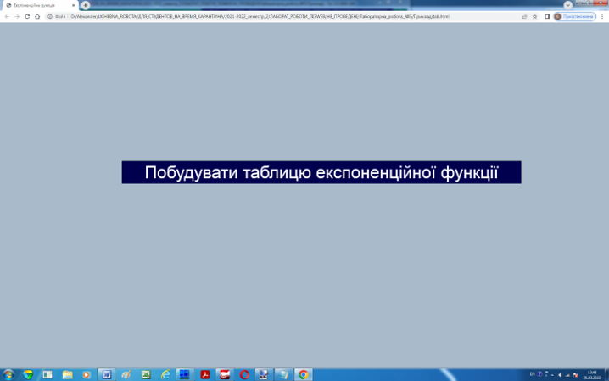
Рис. 1. Вихідний вигляд веб-сторінки згідно прикладу

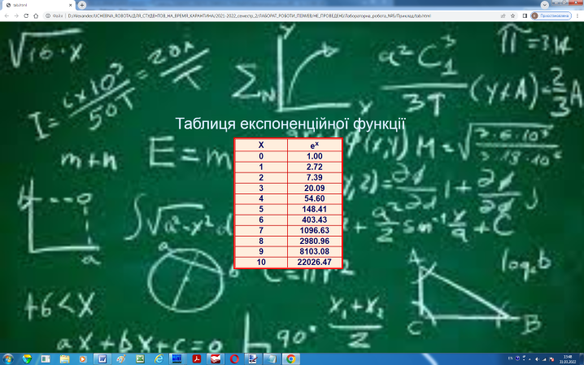
Рис. 2. Вигляд веб-сторінки, що генерується при натисканні
кнопки «Побудувати таблицю експоненційної функції»

Практична частина роботи

Завдання. Створити прикладний web-додаток, призначеним для аналізу текстової інформації. Web- сторінка додатку повинна містити блок з заголовком «Аналізатор текстів», нижче якого відділені горизонтальною лінією три кнопки з написами: «Введіть текст», «Виконати аналіз» і «Таблиця ймовірності літер». Блок позиціонувати у нижньому лівому куті вікна браузера з відступами 20 пікселів від його сторін. Забезпечити кольоровий фон web – сторінки. Можливий вигляд сторінки додатку показано на рис. 3.
При натисканні кнопки «Введіть текст» повинен запускатися скрипт, який методом prompt() об’єкту window відкриває вікно з пустим текстовим полем форми і повідомленням «Введіть фрагмент тексту до поля форми». В це поле форми користувач вводить текст, який, наприклад, він може скопіювати з будь якого документу Word. Цей текст передається глобальній змінній скрипта для подальшого аналізу. В скрипті організувати перевірку текстового поля вікна на заповнення шляхом порівняння значення змінної, якій передано рядок тексту уведеного користувачем, з пустим рядком "". Після натискання кнопки «ОК» вікна, відкритого методом prompt(), коли текстове поле форми не заповнене методом alert() відкрити вікно з повідомленням «Введіть фрагмент текст до поля форми.». Якщо поле форми заповнено в скрипті можна виконати визначення кількості символів тексту L за допомогою властивості length об’єкту String. Роботу скрипта, що працює при натисканні кнопки «Введіть фрагмент тексту до поля форми» ілюструють вікна на рис. 4.
При натисканні кнопки «Виконати аналіз» повинен запускатися скрипт, який, в циклі з верхньою границею параметру L-1, використовуючи метод charAt() об’єкту String підраховує кількість пробілів у введеному тексті Np, кількість крапок Nr, кількість літер «а» Nа, кількість літер «б» Nб, кількість літер «в» Nв і кількість літер «г» Nг. Необхідно забезпечити підрахунок як великих так і малих літер, які мають різні коди. На підставі отриманих даних скрипт повинен підрахувати кількість слів в тексті як Np+1 і кількість речень, яка дорівнює кількості крапок Nr. Результати підрахунку скрипт повинен вивести за допомогою методу alert() об’єкту window а також визначити ймовірність появи літер алфавіту в фрагменті тексту як: va= Nа/L (ймовірність появи літери «а»); vб= Nб/L (ймовірність появи літери «б»); vв= Nв/L (ймовірність появи літери «в») і vг= Nг/L (ймовірність появи літери «г»). Ймовірність появи літер розрахувати з точністю 3 цифри після десяткової крапки. Для цього використати функцію toFixed(). Результати роботи скрипта, що запускається натисканням кнопки «Виконати аналіз» у вигляді вікон (фрагментів web-сторінки) показані на рис. 5.
При натисканні кнопки «Таблиця ймовірності літер» повинен запускатися скрипт, який використовуючи метод write() об’єкту document генерує web- сторінку з таблицею ймовірності появи літер «а», «б», «в», «г» в тексті, що аналізується. Забезпечити вигляд цієї сторінки подібний тому, що показаний на рис. 6.
Забезпечити підсвітку кнопок при наведенні курсору миші шляхом зміни фонового кольору і кольору напису відповідними властивостями CSS для анімаційних ефектів.

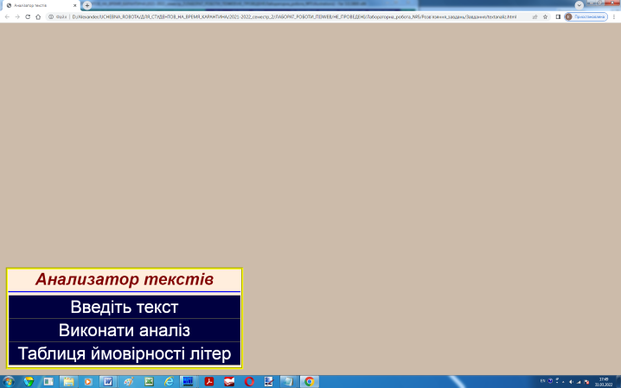
Рис. 3. Вигляд web- сторінки додатку після завантаження до вікна браузера

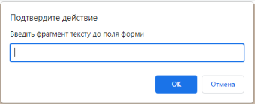 | 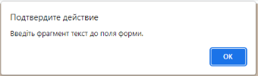
а | б
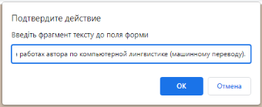
в
Рис. 4. Вікна, що відкриваються після натискання кнопки «Введіть текст»: а –вихідне вікно; б – вікно при натисканні кнопки «ОК» вікна, коли користувач не увів текст до поля форми; в– вікно відкрите методом prompt() з уведеним текстом, після натискання кнопки «ОК» цього вікна сторінка повертається до вигляду, показаного на рис. 3

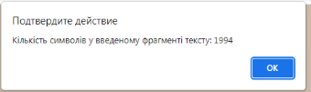 | 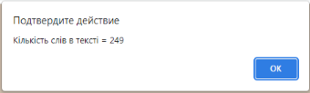
а | б
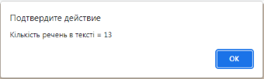 | 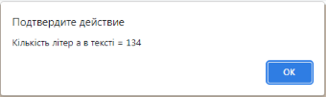
в | г
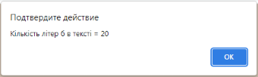 | 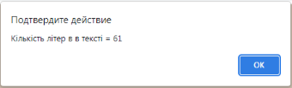
д | е
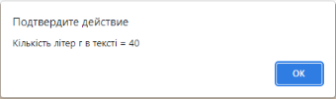
ж
Рис. 5. Вікна, що послідовно відкриваються після натискання кнопки веб-сторінки додатку «Виконати аналіз» (а) і кнопок «ОК» діалогових вікон: б, в, г, д, е, ж. Після натискання кнопки «ОК» вікна на рис. 5ж сторінка приймає вигляд показаний на рис. 3

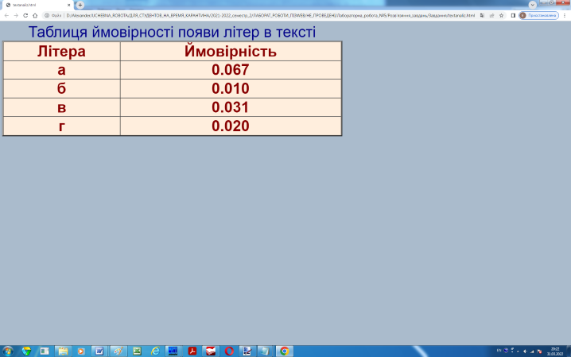
Рис. 6. Вигляд генерованої методом write() web- сторінки додатку (рис. 3) після натискання кнопки «Таблиця ймовірності літер»

